



**Salud**

**Municipal**

**INFORME TRIMESTRAL DE ACTIVIDADES**

**ABRIL, MAYO Y JUNIO 2025**

Con el objetivo de disminuir la incidencia del VIH, así como otras infecciones de transmisión sexual, en **COMUSIDA Zapotlán** se implementan estrategias de prevención dirigidas a la población en general a través de ferias de salud, talleres en empresas, colonias y escuelas.

Los servicios que se proporcionan son: orientación, pláticas informativas, se otorgan preservativos, pruebas de VIH, sífilis y hepatitis, acompañamiento y vinculación a los servicios de especialidad.

A continuación, se presenta un informe de las actividades realizadas por personal de **COMUSIDA** durante los meses de **abril, mayo y junio del 2025**

**PRUEBAS RÁPIDAS**

**Total de pruebas realizadas: 1,804**

|  |  |  |  |  |
| --- | --- | --- | --- | --- |
| **MES** | **VIH** | **VDRL** | **HEPATITIS C** | **TOTALES** |
| **Abril** | 45 | 44 | 44 | 133 |
| **Mayo** | 257 | 257 | 257 | 771 |
| **Junio** | 300 | 300 | 300 | 900 |
| **TOTALES** | **602** | **601** | **601** | **1,804** |

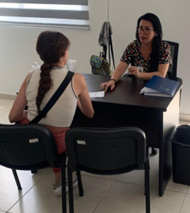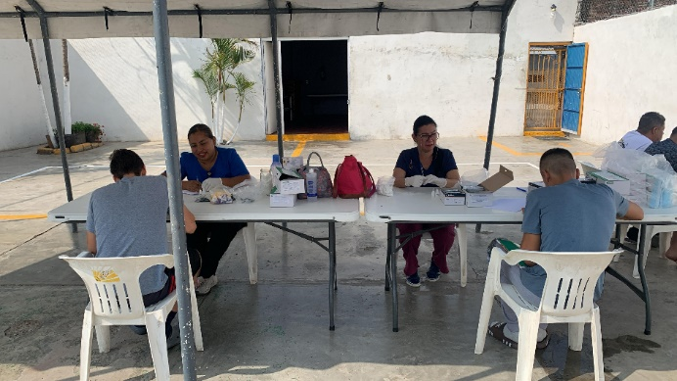







**Salud**

**Municipal**

**TALLERES**

**Orientación y capacitación:**

|  |  |  |  |
| --- | --- | --- | --- |
| **MES** | **TALLERES** | **PLATICAS A ESTÉTICAS** | **ORIENTACIÓN** |
| **Abril** | 1 | 4 | 45 |
| **Mayo** | 2 | 4 | 258 |
| **Junio** | 1 | 6 | 100 |
| **TOTALES** | **4** | **14** | **403** |

**PRESERVATIVOS ENTREGADOS**

**Total de preservativos entregados: 7,594**

|  |  |  |
| --- | --- | --- |
| **MES** | **MASCULINO** | **FEMENINO** |
| **Abril** | 2,624 | 0 |
| **Mayo** | 2,060 | 100 |
| **Junio** | 2,660 | 150 |
|  | **7,344** | **250** |

**ATENTAMENTE**

**Cd. Guzmán Mpio. De Zapotlán el Grande Jal. 11 de julio del 2025**

**DRA. MARIANA CELESTE LÓPEZ MÉNDEZ**

**JEFA DE SALUD MUNICIPAL**